Государственное автономное учреждение социального обслуживания Свердловской области "Комплексный центр социального обслуживания населения города Каменска-Уральского"

Школа пожилого возраста
по направлению
«Компьютерная грамотность»
2022-2023 учебный год

Руководитель Калабун Ольга Петровна

Урок 12.

Освоение программы MS Excel
Работа в программе MS Excel 2003 и MS Excel 2007. Область применения
MS Excel. Запуск программы. Обзор окна Excel. Структура таблицы. Создание таблицы. Сохранение. Ввод данных. Команда Автосумма

работа в программе Ms Excel 2003
Microsoft Excel — это одна из прикладных программ пакета Microsoft Оffice. Эта программа предназначена для подготовки, обработки и хранения данных в виде электронных таблиц. Главное достоинство электронной таблицы — это возможность мгновенного пересчета всех данных.
Благодаря тому, что окно Microsoft Excel представляет из себя готовую таблицу, часто используется для создания документов без всемозможных расчетов (прайс-листы, расписание и т. д).
В Microsoft Excel легко можно создавать различные виды графиков и диаграмм; может применяться для элементарных расчетов. Microsoft Excel используют студенты и школьники, и интенсивно используется в бухгалтерии.
Запустить программу Microsoft Excel можно любым из способов, используемых для запуска других программ Microsoft Windows.
Одним из распространенных способов является выбор в меню
пуск пункта Все программы, либо просто программы → Microsoft Office и, далее, в раскладке выбираем Microsoft Excel.
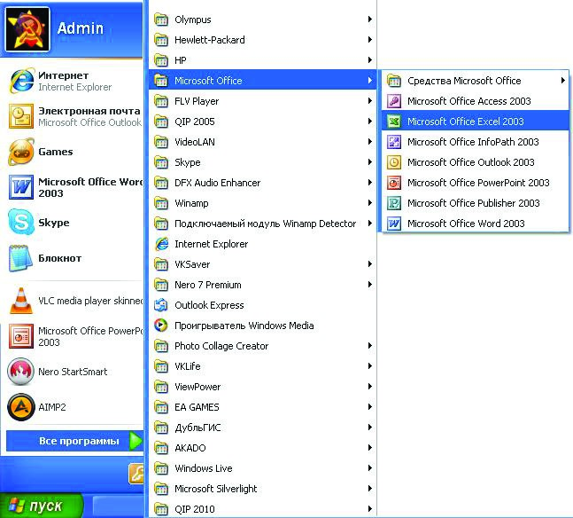
окно документа Microsoft Excel
Оно сходно с другими программами пакета Office, но есть и некоторые отличия:
- Строка заголовка.
- Строка меню.
- Панель стандартная.
- Панель форматирования.
- Строка формул.
- Заголовок столбцов.
- Область задач.
- Полоса прокрутки.
- Ячейка.
- Ярлыки листов.
- Строка состояния.
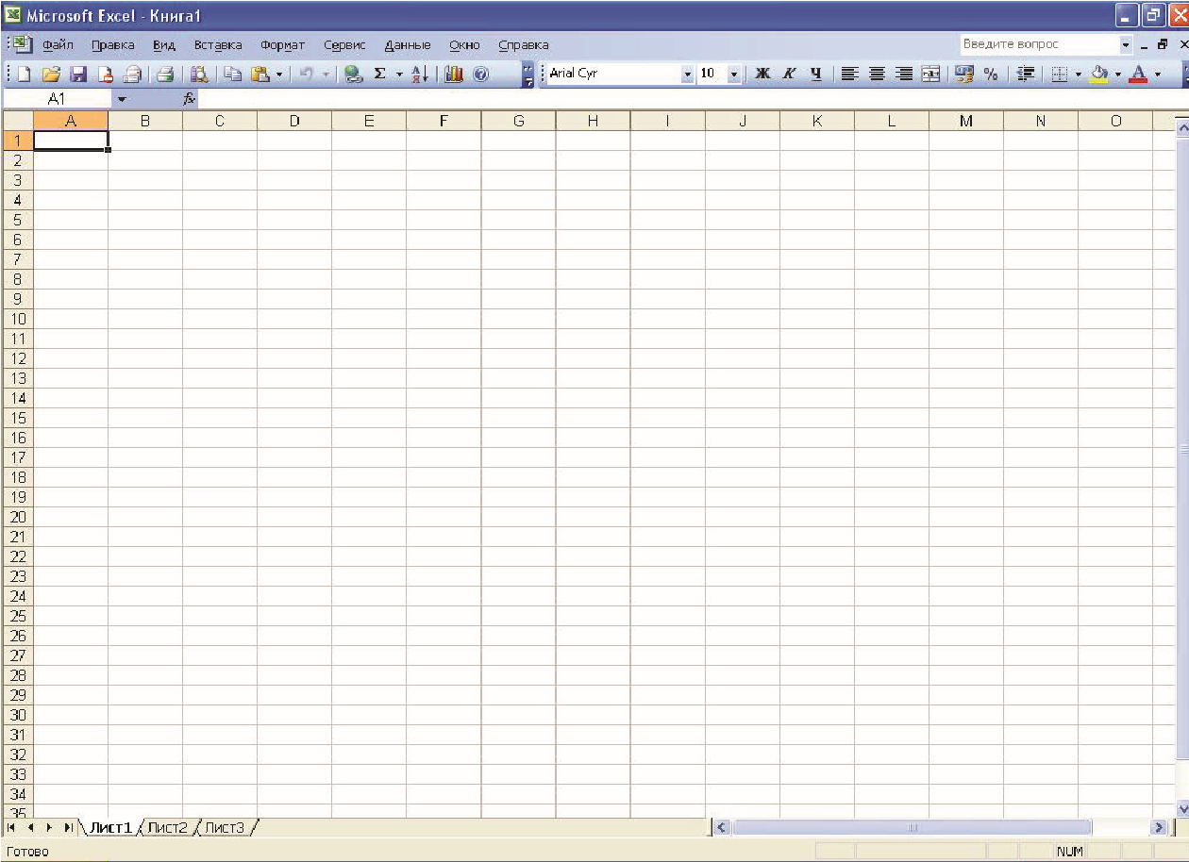
структура таблицы
Электронная таблица представляет собой совокупность нумерованных строк и столбцов, проименованных буквами латинского алфавита.
Адрес ячейки является ссылкой на нее и используется для того, чтобы использовать данные из этой ячейки в формуле. Активная ячейка выделяется жирной черной рамкой.
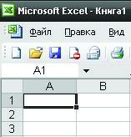
Для того чтобы изменить ширину и высоту ячеек, нужно выполнить следующие команды: формат → Строка или формат → Столбец.
После выбора подменю ширина/Высота в открывшемся диалоговом окне изменить значение на нужное.
Можно увеличить или уменьшить ширину или высоту столбца либо строчки, поместив курсор на правый край заголовка столбца, перемещая его вправо или влево, а также вверх или вниз.

создание документа Ms Excel
Еще один способ для того, чтобы создать лист Microsoft Excel — необходимо навести курсор мыши на пустом месте рабочего стола, нажать правую кнопку мыши, в контекстном меню выбрать вкладку Создать и затем выбрать лист Microsoft Excel.

сохранение
Сохранение файла Microsoft Excel точно такое, как и у программ пакета Office → меню файл → Сохранить как..., затем вводим имя файла и нажимаем Сохранить.

Ввод данных
В ячейке таблицы может находиться либо текст, либо число, либо формула, причем смешанное содержимое в ячейке недопустимо. При завершении ввода данных в ячейку программы Excel надо нажать клавишу Enter.
Для ввода данных, либо редактирования ячейки необходимо дважды щёлкнуть по ней левой кнопкой мыши, отредактировать содержимое ячейки в Строке формул, либо нажать клавишу F2.
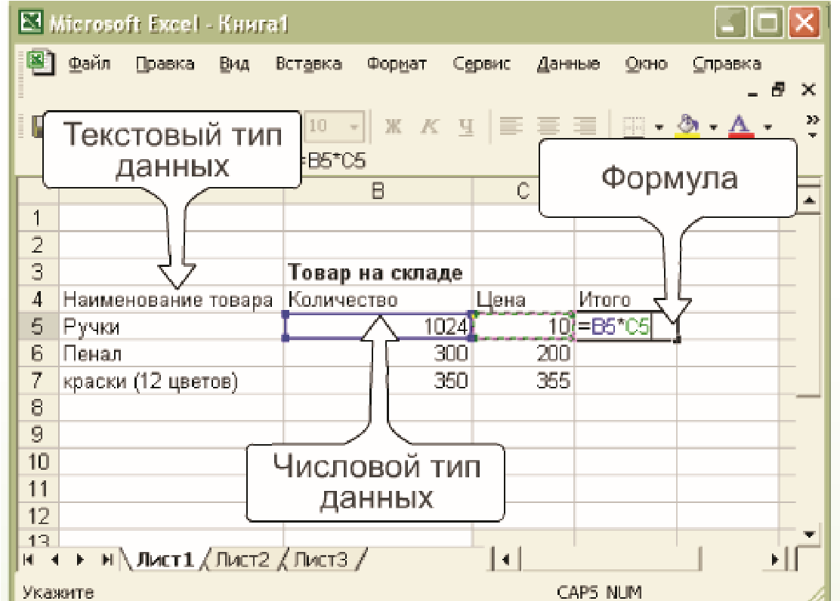

применение команды автосумма
Для подсчета суммы ячеек, находящихся в одном столбце или в одной строке можно использовать команду автосумма.
Для этого нужно:
- Выделить все ячейки, которые надо суммировать.
- Щелкнуть по кнопке автосумма на панели Стандартная.
- Результат запишется в ближайшей пустой ячейке в этом рядуили столбце.
Кнопка автосумма позволяет не только подсчитывать сумму ячеек, но и находить среди них среднее арифметическое, минимальное и максимальное значение и многое другое.
Для выбора других операций надо надо:
- Выделить все ячейки, над которыми будет производится операция.
- Щелкнуть на значок у кнопки автосумма на панели Стандартная.
- Выбрать нужную операцию.
- Результат запишется в ближайшей пустой ячейке.
работа в программе Ms Excel 2007
Запустить программу Microsoft Excel можно любым из способов, используемых для запуска других программ Microsoft Windows.
Одним из распространенных способов является выбор в меню
пуск пункта Все программы, либо просто программы → Microsoft Office и, далее, в раскладке выбираем Microsoft Excel.
окно документа Microsoft Excel
Оно сходно с другими программами пакета Office и имеет такие же основные вкладки, но есть и некоторые отличия:
- Формулы.
- Данные.
- Рецензирование
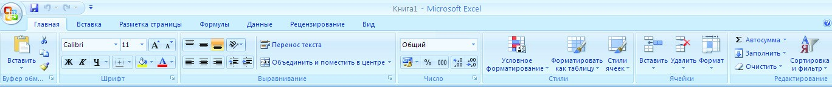
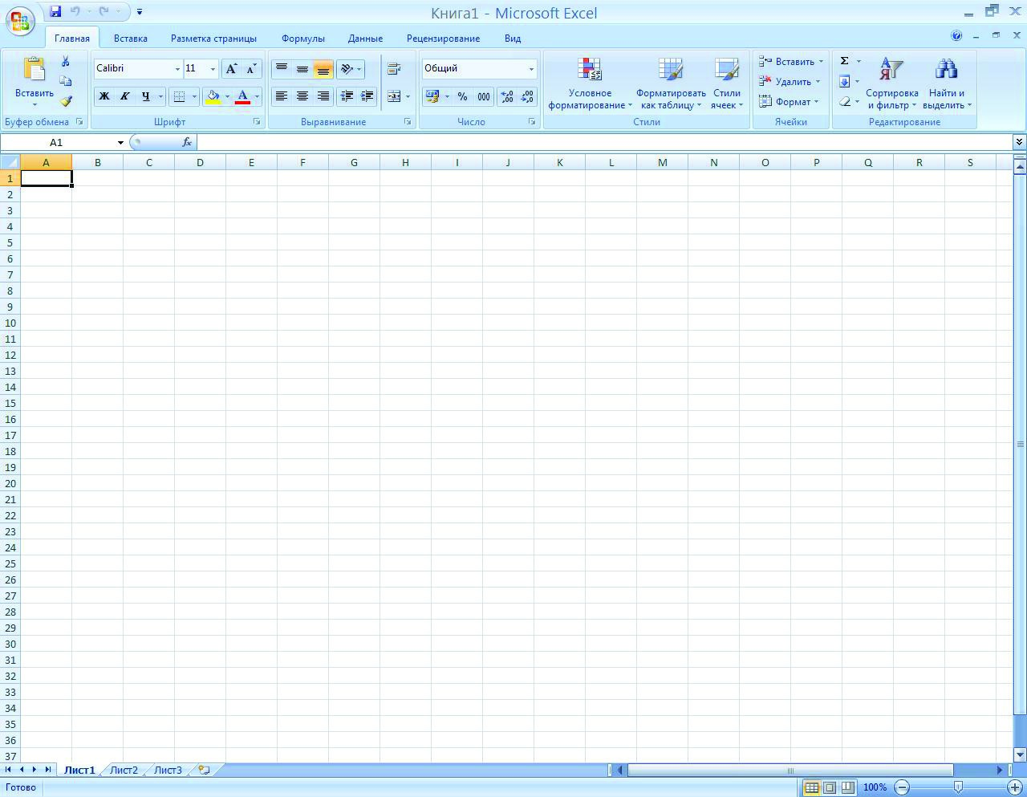
структура таблицы
.

Электронная таблица представляет собой совокупность нумерованных строк и столбцов, проименованных буквами латинского алфавита.
Адрес ячейки является ссылкой на нее и используется для того, чтобы использовать данные из этой ячейки в формуле. Активная ячейка выделяется жирной черной рамкой.
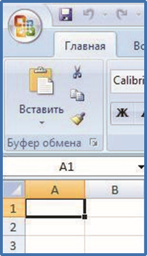
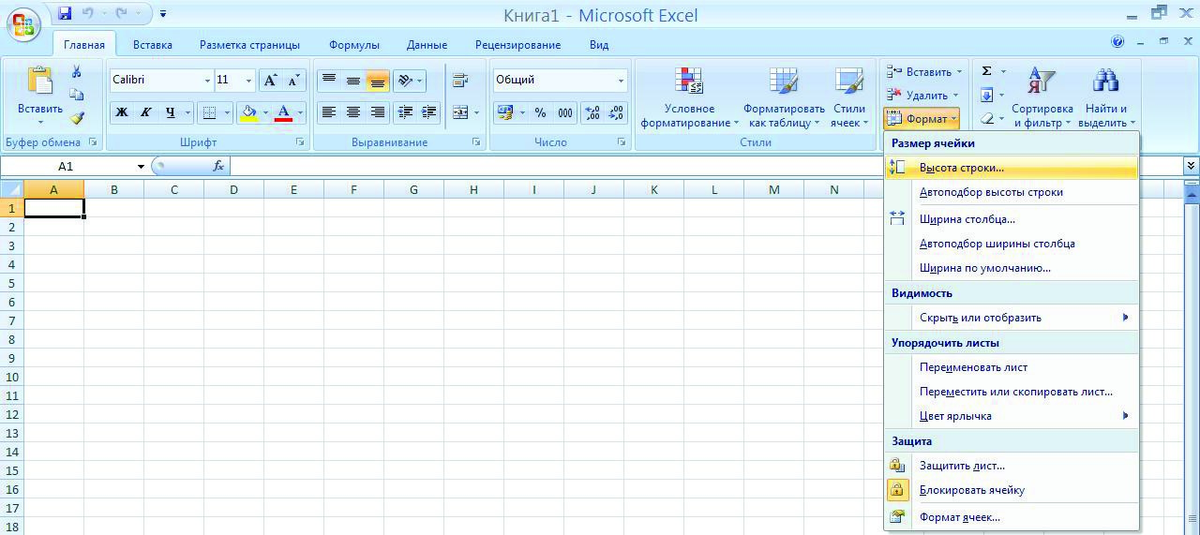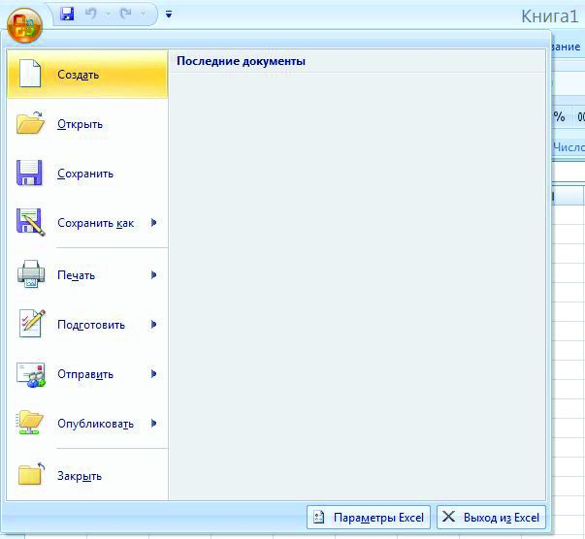
Можноувеличитьилиуменьшитьширинуиливысотустолбца
либострочки,поместивкурсорнаправыйкрайзаголовкастолбца,
перемещаяеговправоиливлево,атакжевверхиливниз.
создание документа Ms Excel
Ещеодинспособдлятого,чтобысоздатьлистMicrosoftExcel—
необходимонавестикурсормышинапустомместерабочегостола,
нажатьправуюкнопкумыши,вконтекстномменювыбратьвкладку
Создать
изатемвыбрать
листMicrosoftExcel
.
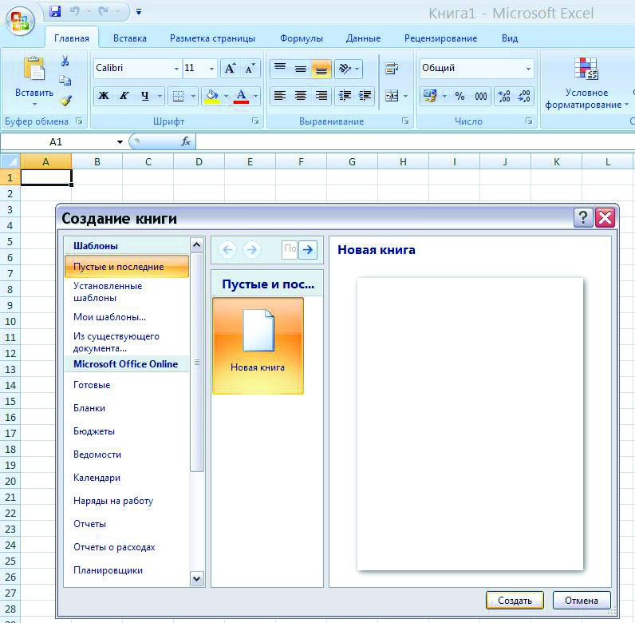
сохранение
Сохранение файла Microsoft Excel точно такое, как и у программ пакета Office → меню файл → Сохранить как..., затем вводим имя файла и нажимаем Сохранить.

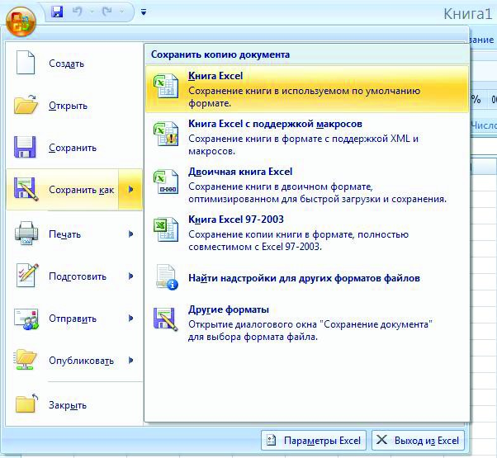

Ввод данных
В ячейке таблицы может находиться либо текст, либо число, либо формула, причем смешанное содержимое в ячейке недопустимо. При завершении ввода данных в ячейку программы Excel надо нажать клавишу Enter.
Для ввода данных, либо редактирования ячейки необходимо дважды щёлкнуть по ней левой кнопкой мыши, отредактировать содержимое ячейки в Строке формул, либо нажать клавишу F2.

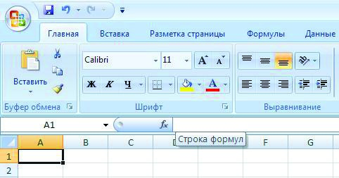
применение команды автосумма
Для подсчета суммы ячеек, находящихся в одном столбце или в одной строке можно использовать команду автосумма.
Для этого нужно:
- Выделить все ячейки, которые надо суммировать.
- Щелкнуть по кнопке автосумма на вкладке Главная.
- Результат запишется в ближайшей пустой ячейке в этом ряду или столбце.
Кнопка автосумма позволяет не только подсчитывать сумму ячеек, но и находить среди них среднее арифметическое, минимальное и максимальное значение и многое другое.
Для выбора других операций надо надо:
- Выделить все ячейки, над которыми будет производится операция.
- Щелкнуть на значок у кнопки автосумма на вкладке Главная.
- Выбрать нужную операцию.
- Результат запишется в ближайшей пустой ячейке.
Задание для самостоятельной работы

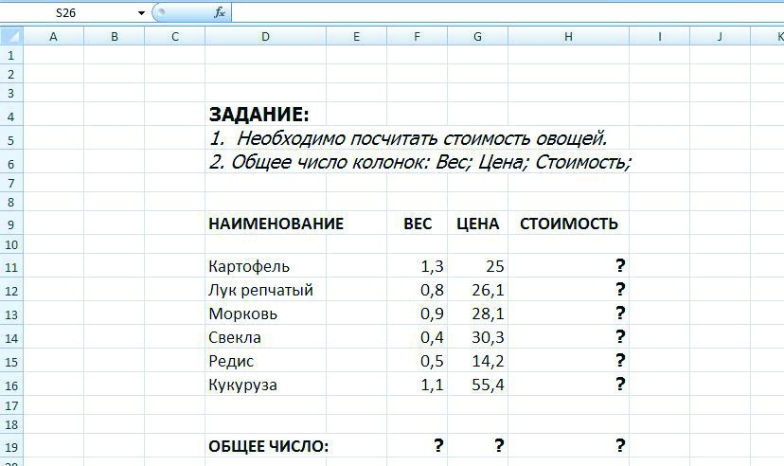

Источники:
https://nsportal.ru/shkola/informatika-i-ikt/library/2016/01/08/test-po-teme-operatsionnaya-sistema-interfeys-windows
https://testua.ru/informatika/950-test-po-word-sotvetami.html
https://test-s-otvetami.ru/informatika/test-s-otvetami-po-teme-operacionnaya-sistema-windows.html

Спасибо за внимание!

